Championnat suisse Open-Air:
Programmation des matchs après le tour 4

Matchs
Les appariements du premier tour (groupes A et B) sont déjà programmés.
Les tours 2, 3 et 4, groupes A et B, peuvent être appariés automatiquement (Proposer des appariements) selon le système de jeu «Schenkel».

Après le tour 4, la situation devient plus compliquée, alors j'ai programmé :

Demi-finales = tour 5 de Rinkmaster
Rangs 5-12 et 13-20 (tour 5 du plan de jeu) = tour 6 de Rinkmaster
Finale/petite finale (jeu de bronze) = tour 7 de Rinkmaster

Avec cette méthode, il est possible de créer automatiquement les appariements pour les rangs 5 - 20 du tour 5 du plan de jeu (tour 6 de Rinkmaster).

Tour sur le plan de jeu SCA | Tour Rinkmaster
1 | 1
2 | 2
3 | 3
4 | 4
Demi-finales | 5
5 , rangs 5 – 12 et 13 – 20 | 6
Finale / Jeu de bronze (petite finale) | 7

Temps des jeux dans Rinkmaster (plan des matchs):

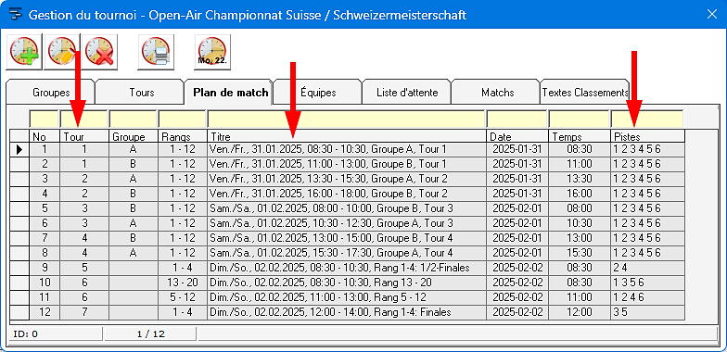

Après le tour 4 (exemple du CS Open-Air 2022/23):

- Menu «Appariements» entrer Rinkmaster tour 6 , sans groupe,
(= rangs 5 à 20, sur le plan de jeu tour 5) «Proposer des appariements»:
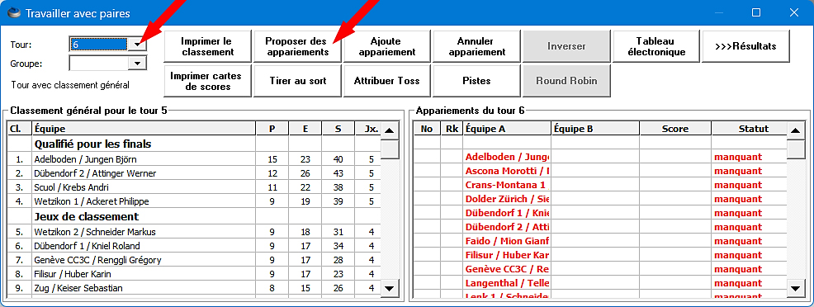
- Dans le menu cliquez sur le symbole de la roue dentée «Données du tournoi».
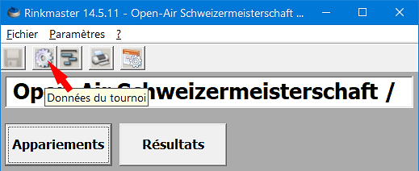
Ensuite dans le sous-menu «Evaluation» «Proposition d’appariements» changez de 'Automatique' au 'Manuel'. Confirmez en cliquant sur le vu vert OK .
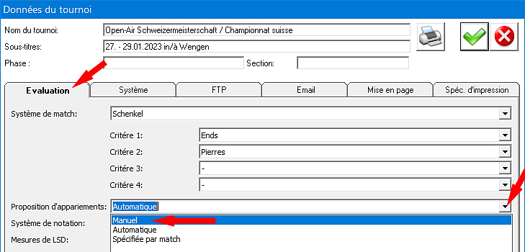

- Menu «Appariements» sélectionnez (Rinkmaster-) tour 5 (sans groupe)
«Ajoute appariement».
Faites ensuite les appariements des demi-finales manuellement: 1. vs 4. , 2. vs 3.
Choisissez la piste à gauche la première équipe, puis à droite la deuxième équipe.
Entrez ensuite :
Gagnant va à… DNo: 100 Perdant va à… DNo: 200
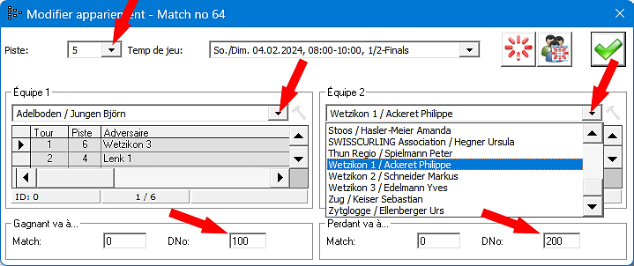
Confirmez en cliquant sur le vu vert OK .
Procédez de même pour le deuxième match de la demi-finale (également DNo 100 et 200).

Si vous avez oublié de saisir le DNo (numéro de direction du jeu): double-cliquez sur le numéro du jeu (No) et saisissez les numéros DNo.
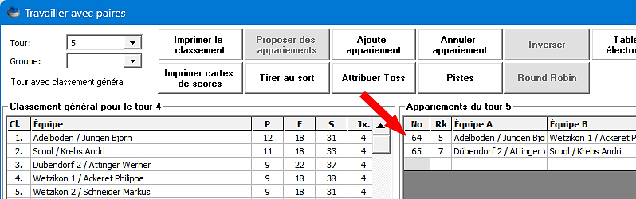

- Sélectionnez le tour 4 dans le menu «Résultats» (ne pas 'Appariements')
et imprimez le classement: Publiez sur Internet et sur place.
Après le tour 4, les classements des groupes A et B peuvent également être envoyés sur Internet.
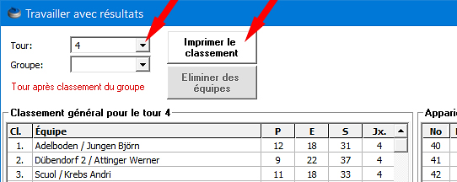

- Dans le menu «Résultats», saisissez les résultats des (Rinkmaster-) tours 5 et 6.

- Après les demi-finales (Rinkmaster tour 5) faites les appariements de la finale et de la petite finale (Rinkmaster tour 7) manuellement.
Menu «Appariements», sélectionnez le (Rinkmaster) tour 7 «Ajoute appariement».
Attribuez le DNo (numéro de directeur des jeux) suivant:
Finale pour rang 1 et 2:
Gagnant va à… DNo: 10
Perdant va à… DNo: 20
Petite finale pour rang 3 et 4:
Gagnant va à… DNo: 30
Perdant va à… DNo: 40

